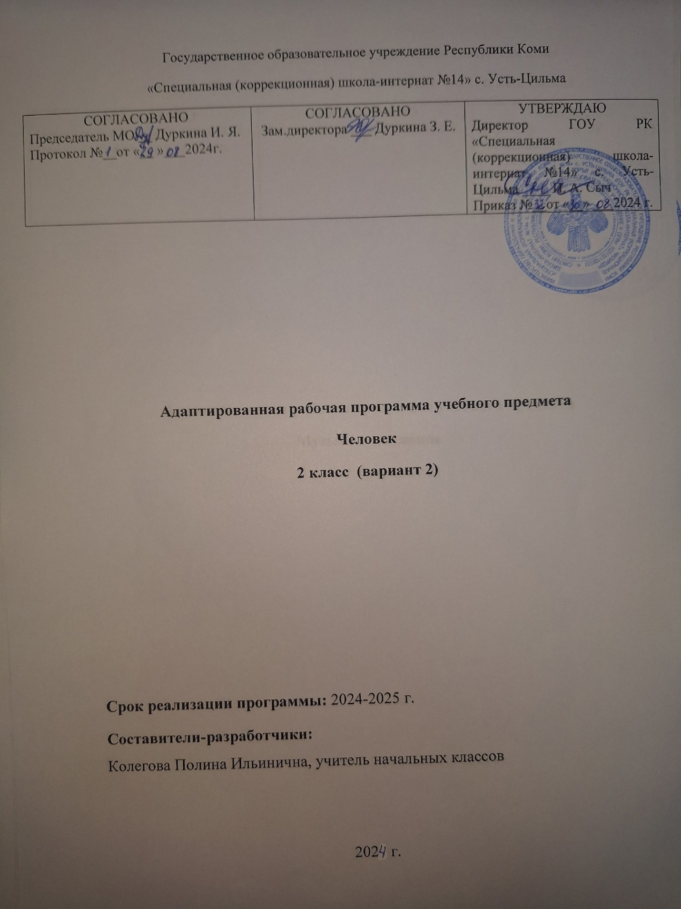

**Пояснительная записка**

Рабочая программа учебного предмета «Человек» для обучающихся с умеренной, тяжёлой и глубокой умственной отсталостью (интеллектуальными нарушениями), тяжёлыми и множественными нарушениями развития обеспечивает достижение планируемых результатов освоения АООП.

Данная рабочая программа разработана на основе следующих документов:

1. Федеральный закон от 29.12.2012 № 273-ФЗ (ред. от 30.12.2015) «Об образовании в Российской Федерации».

2.Федеральный государственный образовательный стандарт образования обучающихся с умственной отсталостью (интеллектуальными нарушениями) Приказ от 19 декабря 2014 года № 1599 Об утверждении федерального государственного образовательного стандарта образования обучающихся с умственной отсталостью (интеллектуальными нарушениями).

3. Адаптированная основная общеобразовательная программа образования обучающихся с умственной отсталостью (интеллектуальными нарушениями) ГОУ РК «Специальная (коррекционная) школа-интернат №14» с. Усть-Цильма на 2023-2024 учебныйгод; 4. Устав ГОУ РК «Специальная (коррекционная) школа-интернат №14» с. Усть-Цильма; 5. Учебный план ГОУ РК «Специальная (коррекционная) школа-интернат №14» с. Усть-Цильма; 6. Календарный график ГОУ РК «Специальная (коррекционная) школа-интернат №14» с. Усть-Цильма.

7.Постановление Главного государственного санитарного врача Российской Федерации от 28.09.2020 № 28 "Об утверждении санитарных правил СП 2.4. 3648-

20 "Санитарно-эпидемиологические требования к организациям воспитания и обучения, отдыха и оздоровления детей и молодежи" (Зарегистрирован 18.12.2020 № 61573)

**Цель:** Формирование представления о себе самом и ближайшем окружении.

**Задачи:**

* формирование представлений о себе, осознание общности и различий с другими;
* представления о собственном теле;
* распознание своих ощущений и обогащение сенсорного опыта;
* соотнесение себя со своим именем, своим изображением на фотографии, отражением в зеркале;
* отнесение себя к определенному полу;
* развитие способности осознавать и выражать свои интересы;
* формировать представления о возрастных изменениях;
* формировать адекватное отношение к своим возрастным изменениям;
* формировать умения поддерживать образ жизни, соответствующему возрасту, потребностям и ограничениям здоровья;
* формировать умения поддерживать режим дня с необходимыми оздоровительными процедурами;
* формирование умений определять своё самочувствие(как хорошее, или плохое),локализировать болезненные ощущения и сообщать о них взрослому;
* формировать умения соблюдать режимные моменты (чистка зубов утром, вечером, мытье рук перед едой, после посещения туалета);
* формировать умения решать возникающие жизненные задачи, связанные с удовлетворением первоочередных потребностей;
* формировать умения обслуживать себя;
* формировать умения следить за своим внешним видом;
* формировать представление о своей семье, социальной роли, бытовой и досуговой деятельности;
* формирование положительного отношения ребенка к занятиям;
* развитие собственной активности ребенка;
* формирование устойчивой мотивации к выполнению заданий;
* формирование и развитие целенаправленных действий;
* развитие планирования и контроля деятельности;
* развитие способности применять полученные знания для решения новых аналогичных задач.

**Общая характеристика учебного предмета:**

Для обучения создаются такие условия, которые дают возможность каждому ребенку работать в доступном темпе, проявляя возможную самостоятельность. Учитель подбирает материал по объему и компонует по степени сложности, исходя из особенностей развития каждого ребенка. В процессе урока учитель может использовать различные виды деятельности: игровую (сюжетно- ролевую, дидактическую, театрализованную, подвижную игру), элементарную трудовую (хозяйственно-бытовой и ручной труд), конструктивную, изобразительную (лепка, рисование, аппликация), которые будут способствовать расширению, повторению и закреплению представлений.

Индивидуальные формы работы на занятиях органически сочетаются с фронтальными и групповыми.

Дидактический материал подбирается в соответствии с содержанием и задачами урока-занятия, с учетом уровня развитии представлений и речи детей.

Описание места учебного предмета «Человек» в учебном плане.

На изучение предмета на ступени начального общего образования отводится:

|  |  |  |
| --- | --- | --- |
| Класс | Часов в неделю | Часов в год |
| 2 класс | 2 ч. | 68 ч. |

Возможно увеличение или уменьшение количества часов, в зависимости от изменения годового календарного учебного графика, сроков каникул, выпадения уроков на праздничные дни.

Ведущие формы и методы обучения.

Ведущей формой обучения является урок.

Данная программа направлена на реализацию образовательного компонента «Человек» (образовательная область «Окружающий мир») и предназначена для обучающихся 2 класса, занимающихся по учебному плану общего образования для детей с умеренной умственной отсталостью (вариант 2).

Количество часов, предусмотренных учебным планом – 68 часов в учебном году (2 часа в неделю).

|  |  |  |  |
| --- | --- | --- | --- |
| 1 четверть -16 | 2 четверть - 16 | 3 четверть -20 | 4 четверть -16 |

**Содержание учебного предмета « Человек»**

Приобщение ребенка к социальному миру начинается с развития представления о себе. Становление личности ребенка происходит при условии его активности, познания им окружающего мира, смысла человеческих отношений, осознания себя в системе социального мира. Социальную природу «Я» ребенок начинает понимать в процессе взаимодействия с другими людьми, и в первую очередь со своими родными и близкими. Программа представлена следующими разделами «Представление о себе», «Семья»

**Тематический план**

**2 класс**

Всего: 68 часов (2 часа в неделю)

|  |  |  |  |  |
| --- | --- | --- | --- | --- |
| № | Наименование разделов | Кол-во часов | Практические виды работ на уроке | Темы регионального компонента |
| 1. | Человек и гигиена | 24 | Самостоятельная работа | л Учитывается при выполнении задания. |
| 2. | Культура приема пищи | 20 | Самостоятельная работа | Учитывается при выполнении задания |
| 3. | Моя Родина | 6 | Самостоятельная работа | Учитывается при выполнении задания |
| 4. | Одежда и обувь | 8 | Самостоятельная работа | Учитывается при выполнении задания |
| 5. | Культура поведения | 9 | Самостоятельная работа | Учитывается при выполнении задания |

**Результаты сформированности базовых учебных действий:**

**Личностные:**

1. основы персональной идентичности, осознание своей принадлежности к определенному полу, осознание себя как "Я";
2. социально-эмоциональное участие в процессе общения и совместной деятельности;
3. формирование социально ориентированного взгляда на окружающий мир в его органичном единстве и разнообразии природной и социальной частей;
4. формирование уважительного отношения к окружающим;
5. овладение начальными навыками адаптации в динамично изменяющемся и развивающемся мире;
6. освоение доступных социальных ролей (обучающегося, сына (дочери), пассажира, покупателя и т.д.), развитие мотивов учебной деятельности и формирование личностного смысла учения;
7. развитие самостоятельности и личной ответственности за свои поступки на основе представлений о нравственных нормах, общепринятых правилах;
8. формирование эстетических потребностей, ценностей и чувств;
9. развитие этических чувств, доброжелательности и эмоционально-нравственной отзывчивости, понимания и сопереживания чувствам других людей;
10. развитие навыков сотрудничества с взрослыми и сверстниками в разных социальных ситуациях, умения не создавать конфликтов и находить выходы из спорных ситуаций;
11. формирование установки на безопасный, здоровый образ жизни, наличие мотивации к труду, работе на результат, бережному отношению к материальным и духовным ценностям.

**Коммуникативные:**

1. вступать в контакт и работать в коллективе;
2. обращаться за помощью и принимать помощь;
3. слушать и понимать инструкцию к учебному заданию.

**Регулятивные:**

1. входить и выходить из учебного помещения со звонком;
2. ориентироваться в пространстве класса(учебного помещения);
3. пользоваться учебной мебелью;
4. передвигаться по школе, находить свой класс, другие необходимые помещения;
5. адекватно использовать ритуалы школьного поведения (поднимать руку, вставать и выходить из-за парты и т.д.)
6. работать с учебными принадлежностями;
7. следовать предложенному плану, работать в общем темпе.

**Познавательные:**

1. сравнивать, классифицировать на наглядном материале;
2. пользоваться знаками, символами, предметами-заместителями;
3. наблюдать;
4. работать с информацией (понимать изображение, устное высказывание, элементарное схематическое изображение, предъявленные на бумажных, электронных и других носителях).

Предметные результаты:

1. представление о себе как «Я», осознание общности и различий «Я» от других: соотнесение себя со своим именем, своим изображением на фотографии, отражением в зеркале;
2. представления о собственном теле;
3. отнесение себя к определённому полу;
4. умение сообщать общие сведения о себе: имя, фамилия, возраст;
5. умение решать каждодневные жизненные задачи, связанные с удовлетворением первоочередных потребностей: умение обслуживать себя: принимать пищу и пить, ходить в туалет, выполнять гигиенические процедуры, одеваться и раздеваться и др.;
6. умение сообщать о своих потребностях и желаниях
7. умение соблюдать гигиенические правила в соответствии с режимом дня (чистка зубов утром и вечером, мытьё рук перед едой и после посещения туалета);
8. умение следить за своим внешним видом.
9. Уметь следить за чистотой рук; мыть их без напоминания. Уметь чистить зубы, полоскать рот, умение различать и называть предметы одежды и обуви.
10. уметь различать и называть предметы, нужные для приема пищи. Закрепить навыки: мыть руки перед едой, правильно держать ложку, правильно ею пользоваться, не разливать еду на стол и на пол, его уборка после еды.
11. садиться за столы и выходить из-за стола по разрешению учителя. Выйдя из-за стола, задвигать за собой стул.
12. уметь накрывать на стол, прибирать посуду после еды. Не сорить, не бросать ненужные бумажки в корзину или ящик для мусора.
13. уметь следить за чистотой своей одежды и обуви.

**Система оценки достижений планируемых результатов**

- не выполняет задание, выполняет задание со значительной помощью - «2»

- выполняет задание с частичной помощью - «3»

- выполняет задание по образцу- «4»

- выполняет задание самостоятельно, применяет на практике – «5»

**Учебно-методическое и материально-техническое обеспечение**

Технические средства:

- ноутбук, проектор, экран.

**Календарно-тематическое планирование «Человек»**

**Всего 68 часов (2 часа в неделю)**

|  |  |  |  |  |
| --- | --- | --- | --- | --- |
| **№** | **Тема урока** | **Дата проведения** | **Коррек. программы** | **Согласовано** |
| 1. | Я человек |  |  |  |
| 2. | Я человек |  |  |  |
| 3. | Я человек |  |  |  |
| 4. | Моё имя |  |  |  |
| 5. | Я - мальчик |  |  |  |
| 6. | Я - девочка |  |  |  |
| 7. | Все люди разные |  |  |  |
| 8. | Все люди разные |  |  |  |
| 9. | Все люди разные |  |  |  |
| 10. | Светлые и темные (разные национальности) |  |  |  |
| 11. | Светлые и темные (разные национальности) |  |  |  |
| 12. | Светлые и темные (разные национальности) |  |  |  |
| 13. | Большой, маленький (разный рост) |  |  |  |
| 14. | Большой, маленький (разный рост) |  |  |  |
| 15. | Мои руки |  |  |  |
| 16. | Уход за руками |  |  |  |
| 17. | Мои ноги |  |  |  |
| 18. | Уход за ногами |  |  |  |
| 19. | Мой рот и язык |  |  |  |
| 20. | Уход за полостью рта |  |  |  |
| 21. | Уход за полостью рта |  |  |  |
| 22. | Уход за зубами |  |  |  |
| 23 | Уход за зубами |  |  |  |
| 24. | Повторение пройденного материала |  |  |  |
| 25. | Мытье рук |  |  |  |
| 26. | Мое личное полотенце |  |  |  |
| 27. | Я хочу есть, пить |  |  |  |
| 28. | Я хочу есть, пить |  |  |  |
| 29. | Правильное питание. Овощи и фрукты в жизни человека |  |  |  |
| 30. | Правильное питание. Овощи и фрукты в жизни человека |  |  |  |
| 31. | Правильное питание. Овощи и фрукты в жизни человека |  |  |  |
| 32. | Культура поведения в столовой |  |  |  |
| 33 | Культура поведения в столовой |  |  |  |
| 34. | К нам пришли гости, накроем на стол |  |  |  |
| 35. | К нам пришли гости, накроем на стол |  |  |  |
| 36. | Предметы для приема пищи: ложка, тарелка, стакан |  |  |  |
| 37. | Предметы для приема пищи: ложка, тарелка, стакан |  |  |  |
| 38. | Умение различать и называть предметы, нужные для приема пищи |  |  |  |
| 39. | Умение различать и называть предметы, нужные для приема пищи |  |  |  |
| 40. | Умение различать и называть предметы, нужные для приема пищи |  |  |  |
| 41. | Режим питания |  |  |  |
| 42. | Обучение пользования столовыми приборами |  |  |  |
| 43 | Обучение пользования столовыми приборами |  |  |  |
| 44. | Правила поведения при приеме пищи |  |  |  |
| 45. | Правила поведения при приеме пищи |  |  |  |
| 46. | Повторение пройденного материала |  |  |  |
| 47. | Усть-Цильма- моё родное село |  |  |  |
| 48. | Усть-Цильма- моё родное село |  |  |  |
| 49. | Республика Коми |  |  |  |
| 50. | Моя страна – Россия |  |  |  |
| 51. | Моя страна – Россия |  |  |  |
| 52. | Повторение пройденного материала |  |  |  |
| 53. | Обобщающее понятие «Одежда». Дифференциация одежды для девочки и мальчика |  |  |  |
| 54. | Различие лицевой и изнаночной стороны одежды |  |  |  |
| 55 | Выбор одежды по погоде |  |  |  |
| 56. | Закрепление навыков застегивания пуговиц, завязывание шнурков |  |  |  |
| 57. | Обобщающее понятие «Обувь». Сезонная обувь |  |  |  |
| 58. | Распознавание обуви по их функциональному использованию. Упражнение в обувании. |  |  |  |
| 59. | Выбор обуви по погоде |  |  |  |
| 60. | Повторение пройденного материала |  |  |  |
| 61. | Культура поведения за столом |  |  |  |
| 62. | Культура поведения на улице |  |  |  |
| 63. | Культура поведения в лесу |  |  |  |
| 64. | Культура поведения в транспорте |  |  |  |
| 65 | Культура поведения в общественных местах |  |  |  |
| 66. | Культура поведения на празднике |  |  |  |
| 67. | Повторение пройденного материала |  |  |  |
| 68. | Контрольная работа по всему пройденному материалу |  |  |  |